ЗАКЛЮЧЕНИЕ
по результатам экспертизы проекта бюджета
муниципального образования «Новоселовское сельское поселение» на 2013 год

г. Колпашево 10 декабря 2012 г.

Основание для проведения экспертно-аналитического мероприятия: пункт 2 части 2 статьи 9 Федерального закона от 07.02.2011 № 6-ФЗ «Об общих принципах организации и деятельности контрольно-счетных органов субъектов Российской Федерации и муниципальных образований», пункт 2 части 1 статьи 4 Положения о Счетной палате Колпашевского района, утвержденного решением Думы Колпашевского района от 23.04.2012 № 43, соглашение от 02.07.2012 г. «О передаче Счетной палате Колпашевского района полномочий контрольно-счетного органа Новоселовского сельского поселения по осуществлению внешнего муниципального финансового контроля», заключенное между Советом Новоселовского сельского поселения и Думой Колпашевского района, пункт 11 плана работы Счетной палаты Колпашевского района, утвержденного приказом Счетной палаты Колпашевского района от 16.08.2012 № 40 (в редакции приказов от 27.09.2012 № 46, от 15.11.2012 № 49), приказ Счетной палаты Колпашевского района от 26.11.2012 № 16 «О проведении экспертно-аналитического мероприятия «Экспертиза проекта бюджета муниципального образования «Новоселовское сельское поселение» на 2013 год».

Источники информации:

- Проект решения Совета Новоселовского сельского поселения «О бюджете муниципального образования «Новоселовское сельское поселение» на 2013 год» с девятью приложениями.
- Документы и материалы, составляемые одновременно с проектом бюджета муниципального образования «Новоселовское сельское поселение» на 2013 год.
- Справочные материалы к проекту бюджета муниципального образования «Новоселовское сельское поселение» на 2013 год.
- Решение Думы Колпашевского района от 19.11.2012 № 137 «О бюджете муниципального образования «Колпашевский район» на 2013 год».
- Отчеты по исполнению бюджета муниципального образования «Новоселовское сельское поселение» за 2009, 2011 годы, утвержденные решениями Совета Новоселовского сельского поселения.
- Положение о бюджетном процессе в муниципальном образовании «Новоселовское сельское поселение», утвержденное решением Совета Новоселовского сельского поселения от 14.06.2011 № 10 (далее – Положение о бюджетном процессе в муниципальном образовании).
- Информация (документы, материалы), полученные по запросам Счетной палаты Колпашевского района.
Иная информация (документы, материалы).
В ходе проведения экспертно-аналитического мероприятия рассмотрены следующие вопросы:
В разделе 1 «Общие положения»:
- соблюдение порядка направления в контрольно-счетный орган проекта бюджета муниципального образования «Новоселовское сельское поселение» (далее – местный бюджет, бюджет);
- соответствие содержания показателей проекта бюджета, перечня и содержания документов и материалов, представляемых одновременно с проектом бюджета требованиям Бюджетного кодекса Российской Федерации и Положению о бюджетном процессе в муниципальном образовании;
- отличительные особенности проекта бюджета на 2013 год от бюджета на 2012 год.
В разделе 2 «Основания для составления проекта местного бюджета на 2013 год»:
- соответствие содержания прогноза социально-экономического развития муниципального образования требованиям бюджетного законодательства;
- проверка достоверности формирования прогноза социально-экономического развития муниципального образования;
- содержание основных направлений бюджетной и налоговой политики муниципального образования и их отражение в проекте бюджета;
- соответствие содержания среднесрочного финансового плана муниципального образования требованиям бюджетного законодательства и соответствие его показателей основным показателям проекта бюджета;
- наличие Программы социально-экономического развития муниципального образования на 2013 год и среднесрочную перспективу.
В разделе 3 «Основные характеристики проекта местного бюджета на 2013 год»:
- основные характеристики проекта местного бюджета на 2013 год, динамика основных характеристик местного бюджета;
- соответствие содержания основных характеристик проекта бюджета требованиям бюджетного законодательства.
В разделе 4 «Доходы проекта местного бюджета на 2013 год»:
- соответствие содержания доходной части проекта бюджета требованиям бюджетного законодательства;
- достоверность формирования (расчетов) доходной части проекта бюджета;
- структура и динамика доходов местного бюджета, в том числе структура и динамика налоговых, неналоговых доходов и безвозмездных поступлений;
- определение уровня финансовой самостоятельности местного бюджета.
В разделе 5 «Расходы проекта местного бюджета на 2013 год»:
- соответствие содержания расходной части проекта бюджета требованиям бюджетного законодательства;
- правильность формирования (расчетов) расходной части проекта бюджета;
- структура и динамика расходов местного бюджета;
- определение приоритетности бюджетных расходов;
- соответствие размера резервного фонда Администрации поселения предельному размеру, установленному Бюджетным кодексом Российской Федерации.
В разделе «Выводы» обобщены основные результаты экспертизы и дано заключение на проект бюджета муниципального образования «Новоселовское сельское поселение» на 2013 год.

1. Общие положения

Проект решения Совета Новоселовского сельского поселения «О бюджете муниципального образования «Новоселовское сельское поселение» на 2013 год» (далее – проект решения о бюджете, проект бюджета), а также документы и материалы, представляемые одновременно с проектом бюджета предоставлены Администрацией и Советом Новоселовского сельского поселения в Счетную палату Колпашевского района 26 ноября 2012 года.

Следует отметить, что в Положение о бюджетном процессе в муниципальном образовании не внесены изменения в части осуществления внешнего муниципального финансового контроля в соответствии с Соглашением от 02.07.2012 г. «О передаче Счетной палате Колпашевского района полномочий контрольно-счетного органа Новоселовского сельского поселения по осуществлению внешнего муниципального финансового контроля» (данный недостаток отмечен в Отчете о результатах экспертно-аналитического мероприятия «Анализ бюджетного процесса в муниципальном образовании «Новоселовское сельское поселение», утвержденным председателем Счетной палаты Колпашевского района 26.10.2012 г.). Таким образом, определить своевременность представления проекта решения о бюджете с необходимыми материалами и документами в Счетную палату Колпашевского района не представилось возможным.

Показатели проекта решения о бюджете, перечень и содержание документов, представленных одновременно с проектом бюджета, соответствуют пункту 3 статьи 184.1, статье 184.2 Бюджетного кодекса Российской Федерации и пункту 3 подраздела 2.1, пункту 1 подраздела 2.2 раздела II Положения о бюджетном процессе в муниципальном образовании, за исключением предоставления предварительных итогов социально-экономического развития муниципального образования «Новоселовское сельское поселение» за 1 полугодие 2012 года и ожидаемых итогов социально-экономического развития муниципального образования «Новоселовское сельское поселение» за 2012 год, а также содержания прогноза социально-экономического развития Новоселовского сельского поселения на 2013-2015 годы и основных направлений бюджетной и налоговой политики муниципального образования «Новоселовское сельское поселение» на 2013 год.

В нарушение статьи 184.2 Бюджетного кодекса Российской Федерации, пункта 3 подраздела 2.1 раздела II Положения о бюджетном процессе в муниципальном образовании Администрацией поселения не сформированы и не представлены в Совет поселения предварительные итоги социально-экономического развития муниципального образования «Новоселовское сельское поселение» за 1 полугодие 2012 года и ожидаемые итоги социально-экономического развития муниципального образования «Новоселовское сельское поселение» за 2012 год.
Отличительными особенностями проекта решения о местном бюджете на 2013 год от бюджета на 2012 год являются:
1. Увеличение норматива отчислений от единого сельскохозяйственного налога в бюджет поселения с 35% в 2012 году до 50% в 2013 году (в соответствии с Федеральным законом от 25.06.2012 № 94-ФЗ «О внесении изменений в части первую и вторую Налогового кодекса Российской Федерации и отдельные законодательные акты Российской Федерации).
2. Повышение уровня заработной платы работников бюджетной сферы с учетом квалификации и профессиональных достижений работника, а также в зависимости от качества и количества выполняемой им работы. Также, в 2013 году планируется введение новых систем оплаты труда в органах местного самоуправления лиц, замещающих муниципальные должности и должности муниципальной службы в связи с чем, проектом бюджета предусмотрено увеличение фонда оплаты труда на 14% по отношению к фонду оплаты труда 2012 года по указанным категориям работников.

2. Основания для составления проекта местного бюджета на 2013 год

В соответствии с пунктом 2 статьи 172 Бюджетного кодекса Российской Федерации составление проекта бюджета основывается на:
- Бюджетном послании Президента Российской Федерации;
- прогнозе социально-экономического развития соответствующей территории;
- основных направлениях бюджетной и налоговой политики.
Прогноз социально-экономического развития Новоселовского сельского поселения на 2013-2015 годы.
В соответствии с пунктом 1 статьи 174.1 Бюджетного кодекса Российской Федерации доходы бюджета прогнозируются на основе прогноза социально-экономического развития соответствующей территории.
Одновременно с проектом решения о бюджете Счетной палате Колпашевского района представлены показатели прогноза социально-экономического развития Новоселовского сельского поселения на 2013-2015 годы.
В соответствии с пунктом 2 статьи 173 Бюджетного кодекса Российской Федерации постановлением Администрации Новоселовского сельского поселения от 06.06.2011 № 30 утвержден Порядок разработки прогноза социально-экономического развития муниципального образования «Новоселовское сельское поселение» (далее – Порядок разработки ПСЭР).
В нарушение пункта 4 статьи 173 Бюджетного кодекса Российской Федерации, пункта 3.4 раздела 3 Порядка разработки ПСЭР не сформирована пояснительная записка к прогнозу социально-экономического развития Новоселовского сельского поселения на 2013-2015 годы (далее – Прогноз социально-экономического развития поселения).
Следует отметить, что Прогноз социально-экономического развития поселения не содержит таких показателей как: оборот розничной торговли (в разделе «Потребительский рынок»); распределение среднегодовой численности занятых в экономике по формам собственности, среднесписочная численность работников, фонд оплаты труда, среднемесячная заработная плата одного работника (в разделе «Рынок труда и заработной платы»), оборот малых предприятий (в разделе «Развитие малого предпринимательства») и т.д.
Кроме того, в Прогнозе социально-экономического развития поселения отсутствуют показатели в разделе «Сельское хозяйство».
Таким образом, отражение в Прогнозе социально-экономического развития поселения показателей не в полном объеме, не позволяет говорить о достаточно высокой степени достоверности и надежности расчетов доходной части местного бюджета.
Основные направления бюджетной и налоговой политики муниципального образования.
Одновременно с проектом бюджета представлены на экспертизу основные направления бюджетной и налоговой политики муниципального образования «Новоселовское сельское поселение» на 2013 год (далее - Основные направления бюджетной и налоговой политики).
Основные направления бюджетной и налоговой политики соответствуют основным направлениям бюджетной и налоговой политики муниципального образования «Колпашевский район».
Замечания по содержанию Основных направлений бюджетной и налоговой политики:
- Во втором абзаце раздела «Налоговая политика на 2013 год» Основных направлений бюджетной и налоговой политики отражено, что «одним из основных направлений налоговой политики в рамках полномочий органов местного самоуправления, является создание условий для развития малого и среднего предпринимательства, совершенствование видов поддержки субъектов малого и среднего предпринимательства, а также применение эффективной системы налогообложения посредством установления оптимальных значений корректирующего коэффициента К2, учитывающего влияние на результат предпринимательской деятельности факторов, при налогообложении единым налогом на вмененный доход для отдельных видов деятельности». Следует отметить, что единый налог на вмененный доход для отдельных видов деятельности в соответствии с Бюджетным кодексом Российской Федерации относится к налоговым доходам муниципальных районов и зачисляется в бюджет муниципального района по нормативу 100%. Таким образом, данное направление налоговой политики не способно увеличить доходную базу бюджета поселения.
- В разделе «Бюджетная политика на 2013 год» отражено, что одними из основных задач бюджетной политики муниципального образования на 2013 год являются:
- поэтапный переход формирования бюджета по программно-целевому принципу, обеспечивающему увязку стратегических целей и задач с целями, задачами и мероприятиями устанавливающими показатели конечного и непосредственного результата реализации программ;
- в целях повышения прозрачности формирования расходов бюджета по программно-целевому принципу, отражение ведомственных целевых программ по кодам целевой статьи расходов бюджетной классификации.
Указанные выше задачи бюджетной политики поселения на 2013 год не нашли отражение в проекте бюджета. Так, в расходной части местного бюджета (как на 2012 год, так и в проекте на 2013 год) не предусмотрены бюджетные ассигнования на реализацию за счет средств местного бюджета долгосрочных и ведомственных целевых программ. Таким образом, в муниципальном образовании «Новоселовское сельское поселение» не обеспечена реализация бюджетного послания Президента РФ Д.А.Медведева от 29 июня 2011 г. «О бюджетной политике в 2012 - 2014 годах» которым была определена необходимость начала полномасштабного внедрения с 2012 года программно-целевого принципа организации деятельности органов исполнительной власти и, соответственно, программных бюджетов на всех уровнях управления.

Среднесрочный финансовый план муниципального образования.
Счетной палате Колпашевского района представлен Среднесрочный финансовый план муниципального образования «Новоселовское сельское поселение» на 2013-2015 годы, утвержденный постановлением Администрации Новоселовского сельского поселения от 23.11.2012 № 88/1 (далее – Среднесрочный финансовый план). В соответствии с пунктом 1 статьи 174 Бюджетного кодекса Российской Федерации под среднесрочным финансовым планом муниципального образования понимается документ, содержащий основные параметры бюджета местного бюджета.
Значения показателей Среднесрочного финансового плана и основных параметров проекта бюджета соответствуют друг другу.
В нарушение пункта 3 статьи 174 Бюджетного кодекса Российской Федерации утвержденный Среднесрочный финансовый план не содержит объемы бюджетных ассигнований по главным распорядителям бюджетных средств по разделам, подразделам, целевым статьям и видам расходов классификации расходов бюджетов.
В нарушение пункта 5 статьи 174 Бюджетного кодекса Российской Федерации к проекту Среднесрочного финансового плана не была составлена пояснительная записка. Согласно пункту 5 статьи 174 Бюджетного кодекса Российской Федерации в пояснительной записке к проекту среднесрочного финансового плана муниципального образования приводится обоснование параметров среднесрочного финансового плана, в том числе их сопоставление с ранее одобренными параметрами с указанием причин планируемых изменений.
Порядок разработки среднесрочного финансового плана муниципального образования «Новоселовское сельское поселение», утвержден постановлением Главы Новоселовского поселения от 08.11.2007 № 38/1 (далее – Порядок разработки среднесрочного финансового плана). В соответствии с пунктом 8 раздела III Порядка разработки среднесрочного финансового плана ведущий специалист Администрации поселения вносит предложения Главе поселения по определению основных направлений бюджетной, налоговой и долговой политики на очередной финансовый год и плановый период с учетом направлений Программы социально-экономического развития муниципального образования «Новоселовское сельское поселение». Также следует отметить, что в соответствии с пунктом 1.10 раздела 1 Порядка разработки ПСЭР при составлении прогноза социально-экономического развития используется Комплексная программа социально-экономического развития муниципального образования «Новоселовское сельское поселение».
Следует отметить, что в 2012 году заканчивается действие Программы социально-экономического развития муниципального образования «Новоселовское сельское поселение» на 2007-2012 годы. На 2013 год и на среднесрочную перспективу Программа социально-экономического развития муниципального образования не утверждена, таким образом бюджетные проектировки строились с нарушением пункта 8 раздела III Порядка разработки среднесрочного финансового плана и пункта 1.10 раздела 1 Порядка разработки ПСЭР. Отсутствие комплексного документа стратегического планирования, являющегося основой составления проекта местного бюджета, не позволяет с большей степенью достоверности прогнозировать развитие экономики территории поселения и соответственно основных показателей местного бюджета.

3. Основные характеристики проекта местного бюджета на 2013 год

Проектом решения о местном бюджете на 2013 год предполагается утверждение сбалансированного (без дефицита и профицита) местного бюджета. Предлагается к утверждению бюджет по доходам и расходам в сумме 15 276,7 тыс. рублей, в том числе налоговые и неналоговые доходы в сумме 867,7 тыс. рублей, безвозмездные поступления в сумме 14 409,0 тыс. рублей.
Следует отметить, что решением о бюджете на 2012 год (в его первоначальной редакции) были утверждены доходы и расходы в сумме 13 016,8 тыс. рублей, что ниже предлагаемых к утверждению объемов доходной и расходной частей местного бюджета на 2013 год на 2 259,9 тыс. рублей, при этом налоговые и неналоговые доходы, планируемые на 2013 год, ниже первоначально утвержденных объемов данных доходов на 2012 год на сумму 1 130,0 тыс. рублей (утверждены решением о бюджете на 2012 год налоговые и неналоговые доходы в сумме 1 997,7 тыс. рублей).
Динамика основных характеристик местного бюджета представлена в таблице № 1.

Таблица № 1
Динамика основных характеристик местного бюджета

Показатель | 2009 год | 2010 год | 2011 год |  | Оценка | Проект
 |  |  |  |  | 2012 год | 2013 год
Доходы, тыс. руб. | 11 373,3 | 10 944,9 | 11 984,9 |  | 15 230,6 | 15 276,7
темп роста, % | - | 96,2 | 109,5 |  | 127,1 | 100,3
Расходы, тыс. руб. | 11 301,6 | 10 995,7 | 11 994,4 |  | 15 230,6 | 15 276,7
темп роста, % | - | 97,3 | 109,1 |  | 127,0 | 100,3
Дефицит «-» , Профицит «+», тыс. руб. | 71,7 | -50,8 | -9,5 |  | 0,0 | 0,0
Отклонение основных характеристик бюджета к уровню предыдущего года (тыс. руб.):
Показатель |  | 2010 год |  | 2011 год | 2012 год | 2013 год
Доходы |  | -428,4 |  | 1 040,0 | 3 245,7 | 46,1
Расходы |  | -305,9 |  | 998,7 | 3 236,2 | 46,1
Дефицит «-», Профицит «+» |  | -122,5 |  | 41,3 | 9,5 | 0,0

Из таблицы № 1 видно, что по доходам и расходам бюджета на 2013 год темп роста к ожидаемому исполнению за 2012 год составляет 100,3%. (увеличение составляет 0,3% или 46,1 тыс. рублей).
По сравнению с исполнением местного бюджета по доходам за 2009, 2010 и 2011 годы сумма планируемых доходов бюджета на 2013 год больше соответственно на 34,3% или на 3 903,4 тыс. рублей, на 39,6% или на 4 331,8 тыс. рублей и на 27,5% или на 3 291,8 тыс. рублей.
По сравнению с исполнением местного бюджета по расходам за 2009, 2010 и 2011 годы сумма планируемых расходов бюджета на 2013 год больше соответственно на 35,2% или на 3 975,1 тыс. рублей, на 38,9% или на 4 281,0 тыс. рублей и на 27,4% или на 3 282,3 тыс. рублей.
Увеличение объемов доходов и соответственно расходов местного бюджета на 2013 год по отношению к ожидаемому исполнению в 2012 году объясняется в первую очередь увеличением безвозмездных поступлений на 3,5%, что в абсолютном выражении составляет 490,0 тыс. рублей, при этом объем налоговых и неналоговых доходов снижен на 443,9 тыс. рублей (или на 33,8%).
За период с 2010 по 2013 годы наблюдается динамика роста, как объема доходов, так и объема расходов местного бюджета, что отражено на рисунке 1. Снижение доходов и расходов местного бюджета произошло только в 2010 году по отношению к 2009 году (на 3,8% (или на 428,4 тыс. рублей) и на 2,7% (или на 305,9 тыс. рублей) соответственно).
Наибольшие значения по темпам прироста по доходам и расходам местного бюджета наблюдаются по ожидаемому исполнению 2012 года к исполнению за 2011 год: по доходам темп прироста составляет 27,1%, по расходам темп прироста прогнозируется в значении 27,0%.

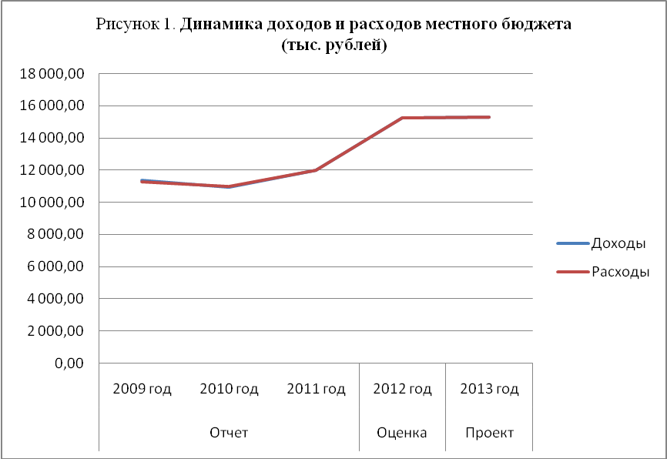

4. Доходы проекта местного бюджета на 2013 год

Как уже указывалось выше, доходная часть местного бюджета на 2013 год предлагается к утверждению в сумме 15 276,7 тыс. рублей, в том числе налоговые и неналоговые доходы – в сумме 867,7 тыс. рублей и безвозмездные поступления – в сумме 14 409,0 тыс. рублей. Структура и динамика доходов местного бюджета отражена в таблице № 2.
Приложением 2 к проекту решения о бюджете определяются перечень и коды главных администраторов доходов бюджета муниципального образования «Новоселовское сельское поселение» - органов местного самоуправления, органов местной администрации муниципального образования «Новоселовское сельское поселение», учреждений, созданных ими, и закрепляемые за ними виды доходов на 2013 год (далее – приложение 2 к проекту решения о бюджете).
Приложением 2 к проекту решения о бюджете главным администратором доходов местного бюджета определен орган местного самоуправления поселения - Администрация Новоселовского сельского поселения с кодом администратора доходов 901.
Приложением 3 к проекту решения о бюджете определены перечень и коды главных администраторов доходов бюджета муниципального образования «Новоселовское сельское поселение» - органов вышестоящих уровней государственной власти (территориальных органов государственной власти Российской Федерации, органов государственной власти Томской области, органов местного самоуправления, органов местной администрации муниципального образования «Колпашевский район» и учреждений, созданных ими) и закрепляемые за ними виды доходов на 2013 год.
Поступления доходов по основным источникам в бюджет МО «Новоселовское сельское поселение» на 2013 год отражено в таблице 1 (справочный материал к проекту решения о бюджете).

Таблица № 2
Структура и динамика доходов местного бюджета

Показатель | Отчет |  |  | Оценка | Проект
Показатель | 2009 год | 2010 год | 2011 год | 2012 год | 2013 год
Налоговые и неналоговые доходы, тыс. руб. | 553,0 | 594,9 | 591,4 | 1 311,6 | 867,7
Темп роста, % | - | 107,6 | 99,4 | 221,8 | 66,2
Удельный вес в общем объеме доходов, % | 4,9 | 5,4 | 4,9 | 8,6 | 5,7
Безвозмездные поступления, | 10 820,3 | 10 350,0 | 11 393,5 | 13 919,0 | 14 409,0
тыс. руб.
Темп роста, % | - | 95,7 | 110,1 | 122,2 | 103,5
Удельный вес в общем объеме доходов, % | 95,1 | 94,6 | 95,1 | 91,4 | 94,3
ВСЕГО ДОХОДОВ | 11 373,3 | 10 944,9 | 11 984,9 | 15 230,6 | 15 276,7
Отклонение показателей к уровню предыдущего года (тыс. руб.):
Показатель |  | 2010 год | 2011 год | 2012 год | 2013 год
Налоговые и неналоговые доходы |  | 41,9 | -3,5 | 720,2 | -443,9
Безвозмездные поступления |  | -470,3 | 1 043,5 | 2 525,5 | 490,0
ВСЕГО ДОХОДОВ |  | -428,4 | 1 040,0 | 3 245,7 | 46,1

Из таблицы № 2 видно, что доходы увеличивались в период с 2010 по 2012 годы, в 2013 году запланировано доходов больше на 46,1 тыс. рублей по сравнению с ожидаемым исполнением в 2012 году, в основном, это связано, с увеличением безвозмездных поступлений на 3,5%, что в абсолютном выражении составляет 490,0 тыс. рублей. Налоговые и неналоговые доходы (собственные доходы поселения), наоборот, снизились на 443,9 тыс. рублей (или на 33,8%) по сравнению с оценочным 2012 годом.
Основным доходным источником по величине наполнения бюджета муниципального образования «Новоселовское сельское поселение» являются (и остаются) безвозмездные поступления.
Низкий уровень налоговой составляющей в доходной части местного бюджета и высокая доля безвозмездных поступлений из других бюджетов бюджетной системы Российской Федерации указывает на крайне слабую финансовую самостоятельность муниципального образования «Новоселовское сельское поселение».
Динамика налоговых, неналоговых доходов местного бюджета и безвозмездных поступлений представлена на рисунке 2.

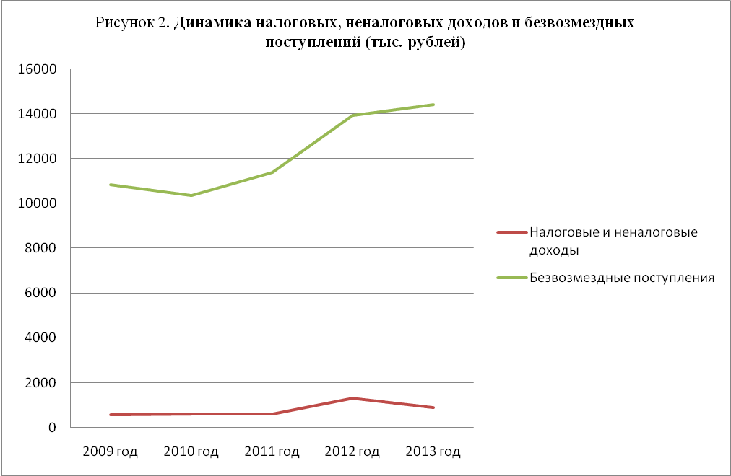

Структура доходов местного бюджета отражена на рисунке 3.

Рисунок 3. Структура доходов бюджета муниципального образования «Новоселовское сельское поселение»
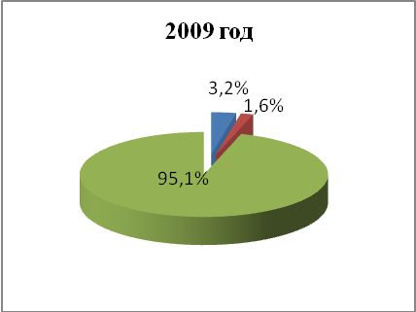 | 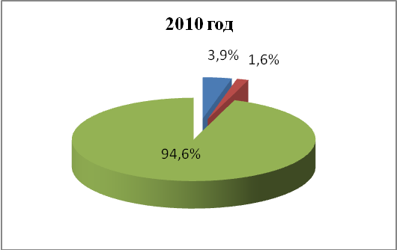
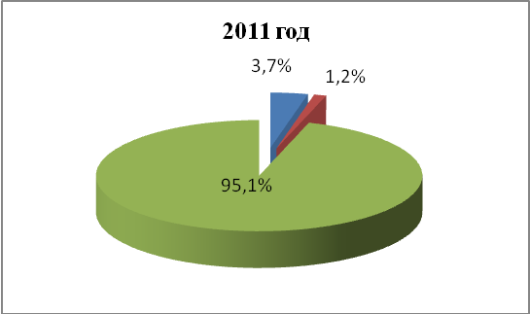 | 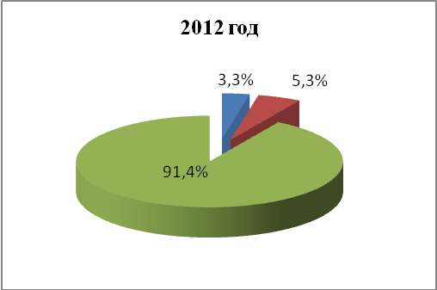
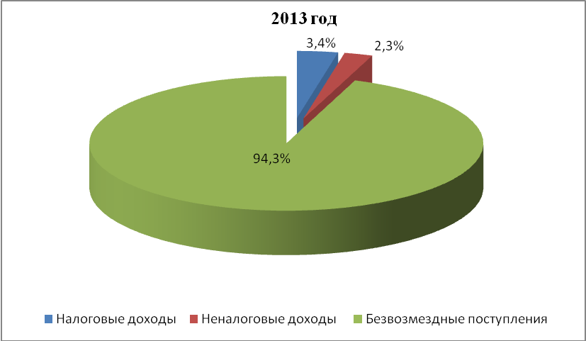
Из рисунка 3, видно, что структура доходов с 2009 по 2013 годы практически остается неизменной (сохраняется наибольшая доля безвозмездных поступлений с превышением 90% общего объема доходов, по уровню налоговых доходов наблюдается незначительное колебание: в 2009 году удельный вес составлял 3,2%, в 2010 году – 3,9%, в 2011 году – 3,7%, в 2012 году ожидается 3,3%). Доля неналоговых доходов в общем объеме доходов местного бюджета в период с 2009 года по 2011 год практически оставалась неизменной (в 2009 и 2010 году – 1,6%, в 2011 году – 1,2%). В 2012 году доля неналоговых доходов превысила уровень 2011 года на 4,1%, в 2013 году ожидается доля в размере 2,3%, что ниже уровня оценочного 2012 года на 3%.
В соответствии с проектом местного бюджета на 2013 год безвозмездные поступления планируются в размер 94,3%, доля собственных доходов поселения на 2013 год составляет 5,7% (в том числе налоговые доходы – 3,4%, неналоговые доходы – 2,3%) от общего объема доходов бюджета.

4.1. Налоговые доходы

Налоговые доходы на 2013 год запланированы в сумме 512,9 тыс. рублей, что превышает оценочный уровень 2012 года на 6,0 тыс. рублей или на 0,6%. Прогнозируемый рост налоговых доходов, главным образом связан с планируемым ростом поступлений от земельного налога (на 13,3 тыс. рублей или на 18,7% от ожидаемого исполнения в 2012 году) и государственной пошлины (на 6,0 тыс. рублей или на 24,0% от ожидаемого исполнения в 2012 году).
В структуре доходов проекта местного бюджета на 2013 год доля налоговых доходов составляет 3,4% от общего объема доходов. В структуре собственных доходов бюджета поселения (налоговые и неналоговые доходы) доля налоговых доходов составляет 59,1%.
Таблица № 3
Анализ налоговых доходов местного бюджета

Наименование доходного источника | Исполнено |  |  | Оценка | Проект
Наименование доходного источника | 2009 год | 2010 год | 2011 год | 2012 год | 2013 год
1. Налоги на прибыль, доходы, тыс. руб. | 294,9 | 284,8 | 349,6 | 362,0 | 360,0
1.1. Налог на доходы физических лиц ,  тыс. руб. | 294,9 | 284,8 | 349,6 | 362,0 | 360,0
удельный вес, % | 79,9 | 67,3 | 78,3 | 71,4 | 70,2
темп роста, % | - | 96,6 | 122,8 | 103,5 | 99,4
изменение ("+"-увеличение; "-"-уменьшение), тыс. руб. | - | -10,1 | 64,8 | 12,4 | -2,0
2. Налоги на совокупный доход, тыс. руб. | 0,7 | 1,3 | 2,0 | 1,2 | 1,5
2.1. Единый сельскохозяйственный налог,  тыс. руб. | 0,7 | 1,3 | 2,0 | 1,2 | 1,5
удельный вес, % | 0,2 | 0,3 | 0,4 | 0,2 | 0,3
темп роста, % | - | 185,7 | 153,8 | 60,0 | 125,0
изменение ("+"-увеличение; "-"-уменьшение), тыс. руб. | - | 0,6 | 0,7 | -0,8 | 0,3
3. Налоги на имущество, тыс. руб. | 49,0 | 113,4 | 71,6 | 118,7 | 120,4
3.1 Налог на имущество физических лиц,  тыс. руб. | 36,0 | 33,0 | 5,5 | 47,7 | 36,1
удельный вес, % | 9,8 | 7,8 | 1,2 | 9,4 | 7,0
темп роста, % | - | 91,7 | 16,7 | 867,3 | 75,7
изменение ("+"-увеличение; "-"-уменьшение), тыс. руб. | - | -3,0 | -27,5 | 42,2 | -11,6
3.2. Земельный налог, тыс. руб. | 13,0 | 80,4 | 66,1 | 71,0 | 84,3
удельный вес, % | 3,5 | 19,0 | 14,8 | 14,0 | 16,4
темп роста, % | - | 618,5 | 82,2 | 107,4 | 118,7
изменение ("+"-увеличение; "-"-уменьшение), тыс. руб. | - | 67,4 | -14,3 | 4,9 | 13,3
4. Государственная пошлина, тыс. руб. | 24,5 | 23,7 | 23,2 | 25,0 | 31,0
удельный вес, % | 6,6 | 5,6 | 5,2 | 4,9 | 6,0
темп роста, % | - | 96,7 | 97,9 | 107,8 | 124,0
изменение ("+"-увеличение; "-"-уменьшение), тыс. руб. | - | -0,8 | -0,5 | 1,8 | 6,0
Итого | 369,1 | 423,2 | 446,4 | 506,9 | 512,9

Налог на доходы физических лиц.
Поступления от налога на доходы физических лиц по величине наполнения доходной части местного бюджета являются главным доходным источником в общей сумме налоговых доходов бюджета, а также в общей сумме собственных доходов бюджета поселения в 2009, 2010, 2011 годах и прогнозируемом 2013 году.
В соответствии с пояснительной запиской к проекту решения Совета Новоселовского сельского поселения «О бюджете муниципального образования «Новоселовское сельское поселение» на 2013 год» (далее – Пояснительная записка к проекту бюджета) расчет поступлений налога на доходы физических лиц (далее – НДФЛ) на 2013 год в сумме 360,0 тыс. рублей выполнен с учетом ожидаемых поступлений в 2012 году и увеличения фонда оплаты труда в 2013 году.
Темп роста по НДФЛ к ожидаемому исполнению в 2012 году составляет 99,4% (снижение на 0,6% или на 2,0 тыс. рублей).
По мнению Счетной палаты Колпашевского района пояснения по расчету НДФЛ на 2013 год (в соответствии с Пояснительной запиской к проекту бюджета) не соответствуют фактически произведенному расчету (при расчете не учтено увеличение фонда оплаты труда в 2013 году и поступления от НДФЛ не увеличены, а снижены на 2,0 тыс. рублей). В соответствии с пояснениями по расчету НДФЛ размер поступлений как минимум занижен на 18,3 тыс. рублей (с учетом роста фонда оплаты труда в 2013 году на 4,5% поступления от НДФЛ могут составить 378,3 тыс. рублей), при условии достоверного расчета ожидаемых поступлений в 2012 году.
Удельный вес НДФЛ в общем объеме налоговых доходов бюджета на 2013 год составляет 70,2% (доля в общем объеме собственных доходов составляет 41,5%, доля в общем объеме доходов на 2013 год составляет 2,4%).
С 2010 года намечается динамика роста поступлений в местный бюджет от НДФЛ (рисунок 4). Ожидаемые поступления от НДФЛ в 2012 году превышают объем поступивших доходов за 2010 год на 77,2 тыс. рублей или на 27,1%.
Единый сельскохозяйственный налог.
В соответствии с Пояснительной запиской к проекту бюджета расчет единого сельскохозяйственного налога произведен исходя из оценки ожидаемого поступления в 2012 году в бюджет поселения и изменения норматива зачисления налога с 35 процентов на 50 процентов. Следует отметить, что норматив отчислений от единого сельскохозяйственного налога в бюджеты поселений с 01.01.2013 г. увеличивается с 35% до 50% (остальные 50% в бюджет муниципального района) в соответствии с Федеральным законом от 25.06.2012 № 94-ФЗ «О внесении изменений в части первую и вторую Налогового кодекса Российской Федерации и отдельные законодательные акты Российской Федерации».
Прогноз доходов по единому сельскохозяйственному налогу на 2013 год сформирован в сумме 1,5 тыс. рублей, что превышает ожидаемое исполнение за 2012 год всего на 0,3 тыс. рублей или на 25,0%.
Удельный вес единого сельскохозяйственного налога в общем объеме налоговых доходов бюджета на 2013 год остается на неизменном уровне прошлых лет и составляет всего 0,3% (доля в общем объеме собственных доходов составляет 0,17%, доля в общем объеме доходов на 2013 год составляет 0,01%).
Динамика поступлений в местный бюджет от единого сельскохозяйственного налога не стабильна и зависит от изменения финансового состояния сельскохозяйственных товаропроизводителей, находящихся на территории сельского поселения.
Налог на имущество физических лиц.
Объекты налогообложения, ставки и сроки уплаты налога, установлены решением Совета Новоселовского сельского поселения от 02.04.2010 № 9 «О новой редакции решения Совета поселения «Об установлении налога на имущество физических лиц» (в редакции решения от 28.11.2012 № 35) в соответствии с Налоговым кодексом Российской Федерации, Законом Российской Федерации от 09.12.1991 № 2003-1 «О налогах на имущество физических лиц».
Прогноз доходов по налогу на имущество физических лиц на 2013 год сформирован в сумме 36,1 тыс. рублей, что ниже ожидаемого исполнения за 2012 год на 11,6 тыс. рублей или на 24,3% (темп роста составляет 75,7%).
Удельный вес налога на имущество физических лиц в общем объеме налоговых доходов бюджета на 2013 год составляет 7,0% (доля в общем объеме собственных доходов составляет 4,2%, доля в общем объеме доходов на 2013 год составляет всего 0,2%).
Проверить достоверность формирования доходов от налога на имущество физических лиц не представилось возможным, в связи с непредставлением в Счетную палату Колпашевского района расчетов по данному налогу, а также в связи с отсутствием соответствующих пояснений в Пояснительной записке к проекту бюджета.
Следует отметить, что Оценкой ожидаемого исполнения бюджета муниципального образования «Новоселовское сельское поселение» за 2012 год прогнозируется поступление доходов от налога на имущество физических лиц в размере 47,7 тыс. рублей, фактически по данным Администрации Новоселовского сельского поселения по состоянию на 1 декабря 2012 года поступило доходов в сумме 35,2 тыс. рублей (при установленном сроке уплаты не позднее 1 ноября).
Таким образом, по мнению Счетной палаты Колпашевского района, размер поступлений от налога на имущество физических лиц (по Оценке за 2012 год) как минимум занижен на 12,0 тыс. рублей, при условии отсутствия задолженности по уплате налога.
Земельный налог.
Налоговые ставки, порядок и сроки уплаты земельного налога, установлены решением Совета Новоселовского сельского поселения от 26.11.2010 № 28 «Об утверждении Положения о земельном налоге на территории муниципального образования «Новоселовское сельское поселение» (в редакции решения Совета поселения от 28.11.2012 № 34) в соответствии с главой 31 Налогового кодекса Российской Федерации.
Прогноз доходов по земельному налогу сформирован выше оценки ожидаемого исполнения в 2012 году на 13,3 тыс. рублей и составляет 84,3 тыс. рублей.
Удельный вес земельного налога в общем объеме налоговых доходов бюджета на 2013 год составляет 16,4% (доля в общем объеме собственных доходов составляет 9,7%, доля в общем объеме доходов на 2013 год составляет 0,6%).
Поступления в местный бюджет от земельного налога имеют не стабильную динамику. Прогноз объема поступлений от земельного налога в 2013 году превышает объем поступивших доходов за 2009 год на 71,3 тыс. рублей, за 2010 год на 3,9 тыс. рублей, за 2011 год на 18,2 тыс. рублей.
Проверить достоверность формирования доходов от земельного налога не представилось возможным, в связи с непредставлением в Счетную палату Колпашевского района расчетов по данному налогу, а также в связи с отсутствием соответствующих пояснений в Пояснительной записке к проекту бюджета.
Поступления от налоговых доходов (НДФЛ, налог на имущество, земельный налог) сформированы на 2013 год в размерах, определенных Управлением финансов и экономической политики Администрации Колпашевского района при расчете налогового потенциала, используемого при определении размера дотаций на выравнивание бюджетной обеспеченности, предоставляемых бюджетам поселений из районного фонда финансовой поддержки.
Следует отметить, что в соответствии с Методикой расчета и распределения дотаций на выравнивание бюджетной обеспеченности поселений (приложение 3 к Закону Томской области от 13.08.2007 № 170-ОЗ «О межбюджетных отношениях в Томской области») оценка налогового потенциала не является планируемыми или рекомендуемыми показателями бюджетов поселений и используется только для расчета индекса налогового потенциала и сопоставления бюджетной обеспеченности поселений в целях межбюджетного регулирования.
Государственная пошлина.
Доходы от государственной пошлины сформированы на 2013 год в сумме 31,0 тыс. рублей, что превышает ожидаемое исполнение в 2012 году на 24,0% или на 6,0 тыс. рублей. Пояснения причин повышения размера доходов от государственной пошлины отсутствуют в Пояснительной записке к проекту бюджета.
Доходы прогнозируются от поступления государственной пошлины за совершение нотариальных действий должностными лицами органов местного самоуправления, уполномоченными в соответствии с законодательными актами Российской Федерации на совершение нотариальных действий.
Удельный вес доходов от государственной пошлины в общем объеме налоговых доходов бюджета на 2013 год составляет 6,0% (доля в общем объеме собственных доходов составляет 3,6%, доля в общем объеме доходов на 2013 год составляет 0,2%).

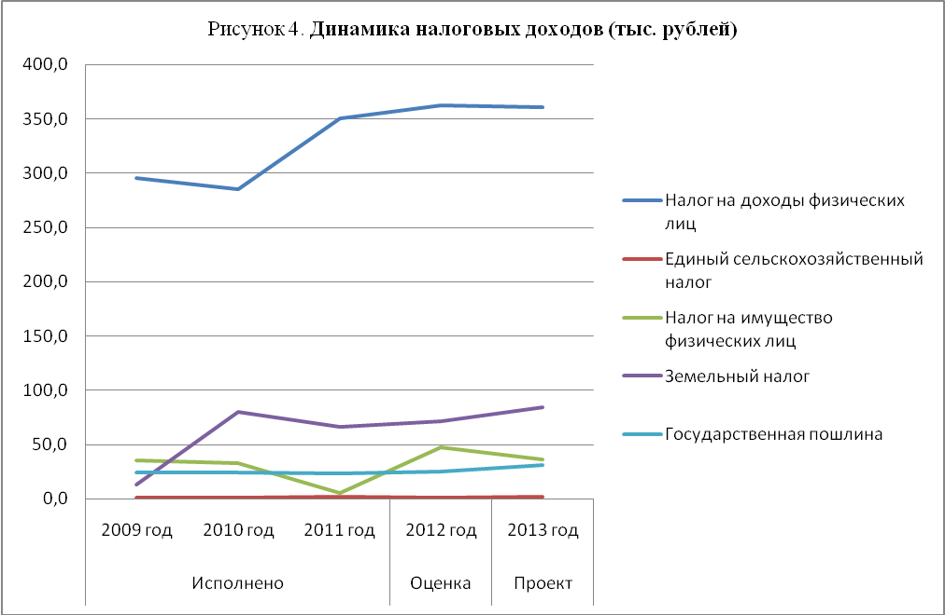

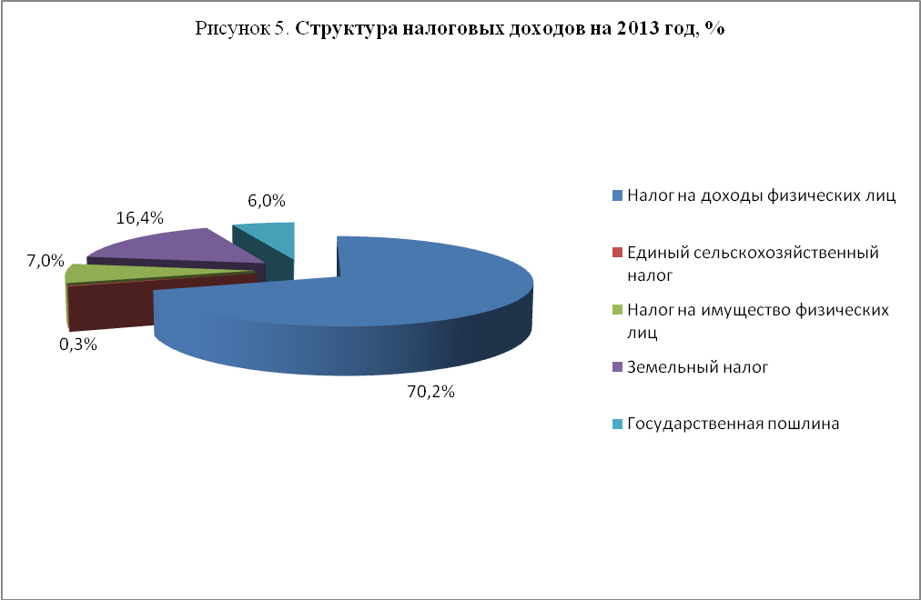

4.2. Неналоговые доходы

В структуре доходов проекта местного бюджета на 2013 год неналоговые доходы составляют 2,3%, что в абсолютном выражении составляет 354,8 тыс. рублей. В структуре собственных доходов проекта бюджета на 2013 год неналоговые доходы составляют 40,9%.
В составе неналоговых доходов на 2013 год прогнозируются только доходы от использования имущества, находящегося в государственной и муниципальной собственности
Темп роста неналоговых доходов в 2013 году к ожидаемому исполнению 2012 года составляет 44,1% (уменьшение на 55,9% или на 449,9 тыс. рублей), что связано в основном с уменьшением доходов от продажи материальных и нематериальных активов на 460,9 тыс. рублей (данные доходы не запланированы на 2013 год).
Информация о структуре, а также отклонения к уровню предыдущего года, неналоговых доходов представлена в таблице № 4.
Таблица № 4
Анализ неналоговых доходов местного бюджета

Наименование доходного источника | Исполнено |  |  | Оценка | Проект
Наименование доходного источника | 2009 год | 2010 год | 2011 год | 2012 год | 2013 год
1. Доходы от использования имущества, находящегося в государственной и муниципальной собственности, тыс. руб. | 166,7 | 169,0 | 143,8 | 343,8 | 354,8
удельный вес, % | 90,6 | 98,4 | 99,2 | 42,7 | 100,0
темп роста, % | - | 101,4 | 85,1 | 239,1 | 103,2
изменение ("+"-увеличение;  "-"-уменьшение), тыс. руб. | - | 2,3 | -25,2 | 200,0 | 11,0
2. Доходы от продажи материальных и нематериальных активов, тыс. руб. | 17,2 | 0,0 | 0,0 | 460,9 | 0,0
удельный вес, % | 9,4 | 0,0 | 0,0 | 57,3 | 0,0
темп роста, % | - | 0,0 | 0,0 | 0,0 | 0,0
изменение ("+"-увеличение;  "-"-уменьшение), тыс. руб. | - | -17,2 | 0,0 | 460,9 | -460,9
3. Штрафы, санкции, возмещение ущерба, тыс. руб. | 0,0 | 2,7 | 1,2 | 0,0 | 0,0
удельный вес, % | 0,0 | 1,6 | 0,8 | 0,0 | 0,0
темп роста, % | - | 0,0 | 44,4 | 0,0 | 0,0
изменение ("+"-увеличение;  "-"-уменьшение), тыс. руб. | - | 2,7 | -1,5 | -1,2 | 0,0
Итого | 183,9 | 171,7 | 145,0 | 804,7 | 354,8

Темп роста доходов от использования имущества, находящегося в государственной и муниципальной собственности к ожидаемому исполнению в 2012 году составляет 103,2% (увеличение в абсолютном выражении на 11,0 тыс. рублей).
В составе доходов от использования имущества, находящегося в государственной и муниципальной собственности на 2013 год запланированы поступления в местный бюджет от следующих видов доходов:
- Доходы, получаемые в виде арендной платы за земельные участки, государственная собственность на которые не разграничена и которые расположены в границах поселений, а также средства от продажи права на заключение договоров аренды указанных земельных участков в сумме 150,8 тыс. рублей (на уровне оценки ожидаемого исполнения в 2012 году). В соответствии с Пояснительной запиской к проекту бюджета доходы сформированы согласно прогнозу главного администратора данного вида доходов – Муниципальное казенное учреждение «Агентство по управлению муниципальным имуществом и размещению муниципального заказа».
В соответствии со статьей 62 Бюджетного кодекса Российской Федерации доходы от передачи в аренду земельных участков, государственная собственность на которые не разграничена и которые расположены в границах поселений, а также средства от продажи права на заключение договоров аренды указанных земельных участков поступают в бюджеты поселений по нормативу 50% (остальные 50% в бюджеты муниципальных районов).
- Доходы от сдачи в аренду имущества, находящегося в оперативном управлении органов управления поселений и созданных ими учреждений (за исключением имущества муниципальных бюджетных и автономных учреждений) в сумме 204,0 тыс. рублей. Темп роста к ожидаемому исполнению в 2012 году составляет 105,7% (увеличение на 5,7% или на 11,0 тыс. рублей).
В соответствии с Пояснительной запиской к проекту бюджета прогноз доходов от сдачи в аренду имущества, находящегося в оперативном управлении органов управления поселений и созданных ими учреждений произведен с учетом сроков действия договоров аренды, сохранения неизменной на весь период действия договоров размера арендной платы в случаях заключения договоров аренды по итогам проведения торгов.
Динамика неналоговых доходов по их основным видам представлена на рисунке 6.

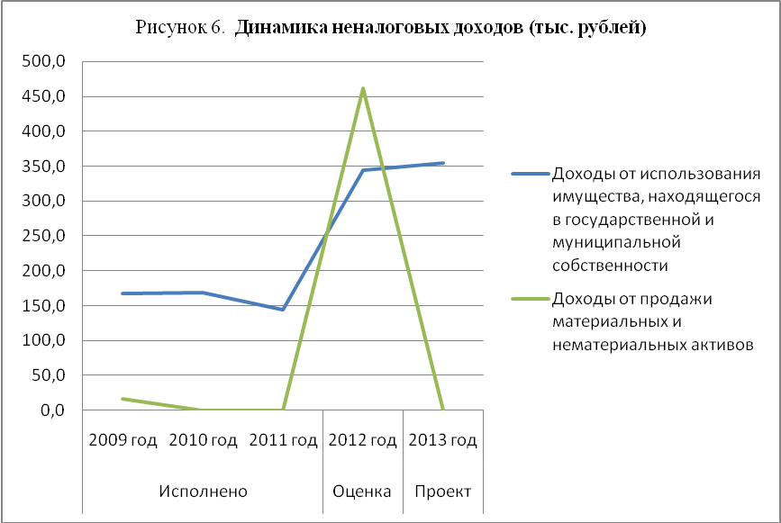

4.3. Безвозмездные поступления

Объем межбюджетных трансфертов бюджету муниципального образования «Новоселовское сельское поселение» из бюджета муниципального образования «Колпашевский район» на 2013 год определен приложением 4 к проекту решения о бюджете в сумме 14 409,0 тыс. рублей.
Безвозмездные поступления занимают (и занимали) наибольший удельный вес в общем объеме бюджетных доходов (в 2009 году – 95,1%, в 2010 году – 94,6%, в 2011 году – 95,1%). По оценке 2012 года объем безвозмездных поступлений составит 13 919,0 тыс. рублей или 91,4%, с темпом роста к 2011 году в размере 122,2% (увеличение на 2 525,5 тыс. рублей). В 2013 году в проекте бюджета предусмотрены безвозмездные поступления на сумму 14 409,0 тыс. рублей, что составляет 94,3% в общем объеме доходов бюджета, темп роста к оценочному 2012 году составляет 103,5% (увеличение на 490,0 тыс. рублей).
Динамика безвозмездных поступлений представлена на рисунке 7.
Провести анализ с отражением динамики безвозмездных поступлений по их видам (дотации, субвенции, иные межбюджетные трансферты) за период 2009-2011 годы не представилось возможным в связи с не отражением их в предоставленных Счетной палате Колпашевского района отчетах об исполнении местного бюджета за 2009 и 2011 годы, утвержденных решениями Совета поселения.
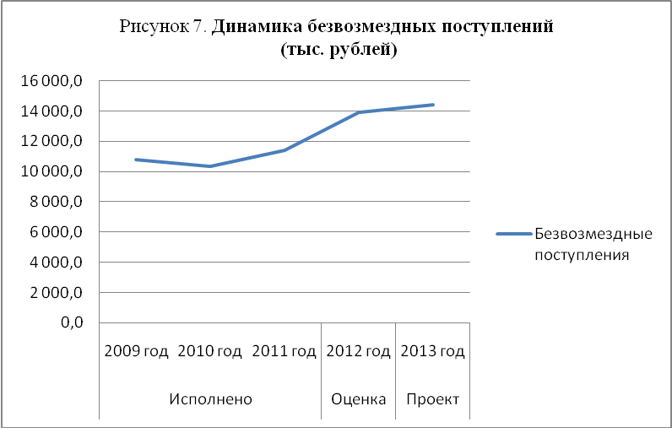

Сравнительный анализ безвозмездных поступлений на 2013 год с ожидаемым исполнением в 2012 году представлен в таблице № 5.
Таблица № 5
Сравнительный анализ безвозмездных поступлений на 2013 год с ожидаемым исполнением в 2012 году

Наименование доходного источника | Оценка | Проект
Наименование доходного источника | 2012 год | 2013 год
Дотации от других бюджетов бюджетной системы Российской Федерации, тыс. руб. | 7 053,9 | 3 978,0
удельный вес в общем объеме безвозмездных поступлений, % | 50,7 | 27,6
темп роста, % | - | 56,4
изменение ("+"-увеличение; "-"-уменьшение), тыс. руб. | - | -3 075,9
Субвенции бюджетам субъектов Российской Федерации и муниципальных образований, тыс. руб. | 436,3 | 503,0
удельный вес в общем объеме безвозмездных поступлений, % | 3,1 | 3,5
темп роста, % | - | 115,3
изменение ("+"-увеличение; "-"-уменьшение), тыс. руб. | - | 66,7
Иные межбюджетные трансферты, тыс. руб. | 6 428,8 | 9 928,0
удельный вес в общем объеме безвозмездных поступлений, % | 46,2 | 68,9
темп роста, % | - | 154,4
изменение ("+"-увеличение; "-"-уменьшение), тыс. руб. | - | 3 499,2
Всего безвозмездных поступлений, тыс. руб. | 13 919,0 | 14 409,0
удельный вес в общем объеме доходов, % | 91,4 | 94,3
темп роста, % | - | 103,5
изменение ("+"-увеличение; "-"-уменьшение), тыс. руб. | - | 490,0

Из таблицы № 5 видно, что безвозмездные поступления на 2013 год увеличились на 490,0 тыс. рублей по сравнению с ожидаемым исполнением 2012 года и составляют 94,3% от общего объема доходов бюджета (доля безвозмездных поступлений увеличена на 2,9%).
Наибольший удельный вес в общем объеме безвозмездных поступлений на 2013 год занимают иные безвозмездные поступления – 68,9% (увеличение доли по сравнению с 2012 годом составляет 22,7%), что в абсолютном выражении составляет 9 228,0 тыс. рублей. По сравнению с ожидаемым исполнением в 2012 году иные безвозмездные поступления на 2013 год увеличены на 54,4% или на 3 499,2 тыс. рублей.
Дотации от других бюджетов бюджетной системы Российской Федерации предусмотрены на 2013 год в виде дотации бюджету поселения на выравнивание бюджетной обеспеченности из районного фонда финансовой поддержки в размере 3 978 тыс. рублей, что ниже ожидаемого исполнения в 2012 году на 3 075,9 тыс. рублей или на 43,6%. Удельный вес дотаций в общем объеме безвозмездных поступлений на 2013 год составляет 27,6%, что ниже 2012 года на 23,1 процентных пункта.
Субвенции бюджетам субъектов Российской Федерации и муниципальных образований на 2013 год предусмотрены в виде субвенции на осуществление первичного воинского учета на территориях, где отсутствуют военные комиссариаты в сумме 253,0 тыс. рублей и субвенции на обеспечение жилыми помещениями детей-сирот, детей, оставшихся без попечения родителей, а также детей, находящихся под опекой (попечительством), не имеющих закрепленного жилого помещения в сумме 250,0 тыс. рублей. Общий размер субвенций составляет 503,0 тыс. рублей, что выше ожидаемого исполнения в 2012 году на 66,7 тыс. рублей или на 15,3%. Удельный вес субвенций в общем объеме безвозмездных поступлений на 2013 год составляет 3,5%, что выше 2012 года на 0,4 процентных пункта.

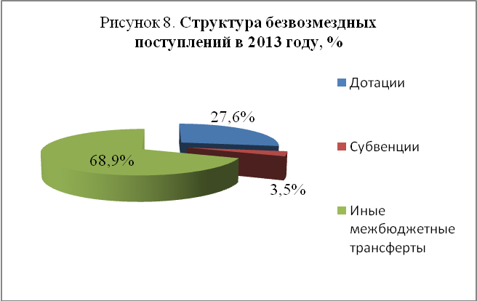

5. Расходы проекта местного бюджета на 2013 год

В соответствии с Пояснительной запиской к проекту бюджета при формировании расходов местного бюджета применялись следующие подходы:
1. Расходы бюджета поселения на 2013 год формировались в соответствии с действующими и принимаемыми расходными обязательствами согласно реестру расходных обязательств муниципального образования «Новоселовское сельское поселение».
Расходные обязательства определены вопросами местного значения поселения в соответствии с Федеральным законом от 06.10.2003 № 131-ФЗ «Об общих принципах организации местного самоуправления в Российской Федерации».
2. Формирование предельных объемов бюджетных ассигнований осуществлялось в соответствии с дефляторами:
- по фонду оплаты труда на 2013 год осуществлялось с учетом досчета бюджетных ассигнований в связи с увеличением фонда оплаты труда с 01.10.2012 г. на 6%;
- отчисление страховых взносов в Пенсионный фонд Российской Федерации, Фонд социального страхования Российской Федерации и федеральный и территориальные фонды обязательного медицинского страхования от несчастных случаев – в размере 30,2%;
- индексация остальных расходов – на индекс потребительских цен в среднем за год в размере 6,2%.
В принимаемых расходных обязательствах на 2013 г. также учтено увеличение ассигнований фонда оплаты труда муниципальных служащих, в связи с планируемым введением новой системы оплаты труда лиц, замещающих муниципальные должности и должности муниципальной службы в размере 14% к фонду оплаты труда 2012 года (без учета досчета ФОТ на 4,5% в связи с индексацией ФОТ с 01.10.2012 на 6%).
ФОТ муниципальных служащих не превышает установленные Администрацией Томской области нормативы формирования расходов на оплату труда депутатов, выборных должностных лиц местного самоуправления, осуществляющих свои полномочия на постоянной основе, муниципальных служащих и (или) содержание органов местного самоуправления.
3. Формирование предельных объемов бюджетных ассигнований осуществлялось с применением индекса дефлятора к плановым ассигнованиям по состоянию на 01.08.2012 г. и с учетом статьи 24 Федерального закона от 23.11.2009 № 261-ФЗ «Об энергосбережении и о повышении энергетической эффективности и о внесении изменений в отдельные законодательные акты Российской Федерации» при котором учитывалось снижение в сопоставимых условиях объема потребления воды, угля, топлива, тепловой энергии, электрической энергии не менее чем на 12 процентов от фактически потребленного объема каждого из ресурсов в 2009 году.
Следует отметить, что в нарушение статьи 174.2 Бюджетного кодекса Российской Федерации Администрацией Новоселовского сельского поселения не установлен порядок планирования бюджетных ассигнований. Согласно пункту 1 статьи 174.2 Бюджетного кодекса Российской Федерации планирование бюджетных ассигнований осуществляется в порядке и в соответствии с методикой, устанавливаемой соответствующим финансовым органом.
Счетная палата Колпашевского района отмечает, что расходы местного бюджета отражены в проекте бюджета по кодам бюджетной классификации (в части разделов и подразделов) в соответствии с действующими на момент проведения экспертизы Указаниями о порядке применения бюджетной классификации Российской Федерации, утвержденными приказом Минфина РФ от 21.12.2011 № 180н.
Распределение бюджетных ассигнований по разделам, подразделам, целевым статьям и видам расходов классификации расходов бюджетов в ведомственной структуре расходов бюджета муниципального образования «Новоселовское сельское поселение» на 2013 год установлено приложением 7 к проекту решения о бюджете.
Проверить достоверность формирования расходной части местного бюджета не представилось возможным, в связи с не представлением в Счетную палату Колпашевского района произведенных расчетов.

5.1. Структура и динамика расходов местного бюджета

Анализ и динамика направлений финансовых ресурсов на выполнение основных функций муниципального образования приведены в таблице № 6 и рисунке 9.

Таблица № 6
Анализ расходов бюджета поселения

Наименование показателей расходов (раздел бюджетной классификации) | Исполнение |  |  |  |  |  | Ожидаемое исполнение |  |  | Проект
 | 2009 год | 2010 год |  |  | 2011 год |  | 2012 год |  |  | 2013 год
 | тыс. руб. | тыс. руб. |  |  | тыс. руб. |  | тыс. руб. | уд. вес, % |  | тыс. руб. |  | уд. вес, %
Общегосударственные вопросы | 4 010,0 | 3 820,9 |  |  | 4 266,1 |  | 5 064,4 | 33,3 |  | 5 886,5 |  | 38,5
Национальная оборона | 165,0 | 186,1 |  |  | 230,7 |  | 236,7 | 1,6 |  | 253,0 |  | 1,7
Национальная безопасность и правоохранительная деятельность | 4,7 | 0,0 |  |  | 0,0 |  | 40,0 | 0,3 |  | 0,0 |  | 0,0
Национальная экономика | 0,0 | 0,0 |  |  | 0,0 |  | 2 539,6 | 16,7 |  | 1 372,8 |  | 9,0
Жилищно - коммунальное хозяйство | 2 327,0 | 2 046,7 |  |  | 2 608,3 |  | 1 082,1 | 7,1 |  | 1 454,6 |  | 9,5
Образование | 7,2 | 0,0 |  |  | 69,7 |  | 53,4 | 0,4 |  | 55,0 |  | 0,4
Культура и кинематография | 4 115,8 | 4 465,8 |  |  | 4 298,4 |  | 5 418,9 | 35,6 |  | 5 404,1 |  | 35,4
Социальная политика | 294,0 | 0,0 |  |  | 0,0 |  | 199,6 | 1,3 |  | 430,0 |  | 2,8
Физическая культура и спорт | 377,9 | 476,2 |  |  | 521,2 |  | 595,9 | 3,9 |  | 420,7 |  | 2,8
ВСЕГО РАСХОДОВ | 11 301,6 | 10 995,7 |  |  | 11 994,4 |  | 15 230,6 | 100,0 |  | 15 276,7 |  | 100,0
Темп роста расходов бюджета 2013 года по отношению к прошлым периодам, %
Наименование показателей расходов  (раздел бюджетной классификации) |  |  | Темп роста 2013 года, %
 |  |  | к 2009 году |  |  | к 2010 году |  |  | к 2011 году |  | к 2012 году
Общегосударственные вопросы |  |  | 146,8 |  |  | 154,1 |  |  | 138,0 |  | 116,2
Национальная оборона |  |  |  | 153,3 |  |  | 135,9 |  | 109,7 |  | 106,9
Национальная безопасность и правоохранительная деятельность |  |  | 0,0 |  |  | 0,0 |  |  | 0,0 |  | 0,0
Национальная экономика |  |  | 0,0 |  |  | 0,0 |  |  | 0,0 |  | 54,1
Жилищно - коммунальное хозяйство |  |  | 62,5 |  |  | 71,1 |  |  | 55,8 |  | 134,4
Образование |  |  | 763,9 |  |  | 0,0 |  |  | 78,9 |  | 103,0
Культура и кинематография |  |  | 131,3 |  |  | 121,0 |  |  | 125,7 |  | 99,7
Социальная политика |  |  | 146,3 |  |  | 0,0 |  |  | 0,0 |  | 215,4
Физическая культура и спорт |  |  | 111,3 |  |  | 88,3 |  |  | 80,7 |  | 70,6
Общий объем расходов |  |  | 135,2 |  |  | 138,9 |  |  | 127,4 |  | 100,3

Планируемый объем расходов на 2013 год в целом незначительно увеличился по отношению к ожидаемому исполнению 2012 года, всего на 0,3% или на 46,1 тыс. рублей. По отношению к 2009 году расходы на 2013 год превышают на 35,2% или на 3 975,1 тыс. рублей, к 2010 году на 38,9% или на 4 281,0 тыс. рублей, к 2011 году на 27,4% или на 3 282,3 тыс. рублей.
За период с 2010 по 2012 годы наблюдается динамика роста общего объема расходов местного бюджета.
Приоритетными расходами бюджета муниципального образования остаются расходы социальной направленности.
Расходы муниципального образования на образование, культуру, физическую культуру и спорт, а также социальную политику на 2013 год составляют 6 309,8 тыс. рублей или 41,3% в общем объеме расходов бюджета 2013 года. Темп роста расходов на социальную сферу к ожидаемому исполнению в 2012 году составляет 100,7 (увеличение всего на 42,0 тыс. рублей), к 2011 году – 129,1%, к 2010 году – 127,7% и к 2009 году темп роста составляет 131,6%.
Удельный вес расходов на социальную сферу в общем объеме расходов оценочного 2012 года составляет 41,2% (или 6 267,8 тыс. рублей из общего объема расходов в сумме 15 230,6 тыс. рублей), в 2011 году составлял 40,8% (или 4 889,3 тыс. рублей из 11 994,4 тыс. рублей), в 2010 году – 44,9% (или 4 942,0 тыс. рублей из 10 995,7 тыс. рублей) и в 2009 году – 42,4% (или 4 794,9 тыс. рублей из 11 301,6 тыс. рублей).
В проектном 2013 году по отношению к оценочному 2012 году намечается значительный рост расходов на социальную политику на 115,4% или на 230,4 тыс. рублей. Расходы на социальную политику предусмотрены проектом бюджета в размере 430,0 тыс. рублей, в том числе на:
- оказание помощи отдельным категориям граждан из числа ветеранов Великой Отечественной войны и вдов участников войны в ремонте жилых помещений в сумме 180,0 тыс. рублей (за счет средств иных межбюджетных трансфертов из бюджета муниципального образования «Колпашевский район»);
- осуществление отдельных полномочий по обеспечению жилыми помещениями детей-сирот, детей, оставшихся без попечения родителей, а также детей, находящихся под опекой (попечительством), не имеющих закрепленного жилого помещения в сумме 250,0 тыс. рублей (за счет средств иных межбюджетных трансфертов из бюджета муниципального образования «Колпашевский район» в рамках реализации областной ведомственной целевой программы «Организация работы по развитию форм жизнеустройства детей-сирот и детей, оставшихся без попечения родителей»).
По расходам на культуру на 2013 год наблюдается незначительное снижение, всего на 0,3% или на 14,8 тыс. рублей (к ожидаемому исполнению в 2012 году). Расходы на культуру предусмотрены проектом бюджета в размере 5 404,1 тыс. рублей в виде субсидий на финансовое обеспечение муниципального задания на оказание муниципальных услуг (выполнение работ) в сумме 5 118,8 тыс. рублей и на иные цели в сумме 285,3 тыс. рублей, предоставляемых муниципальному бюджетному учреждению «Новоселовский сельский культурно-досуговый центр».
Темп роста расходов на культуру в 2013 году к 2009 году составляет 131,3%, к 2010 году – 121,0% и к 2011 году – 125,7%.
Значительную долю в общем объеме расходов бюджета на 2013 год составляют расходы на общегосударственные вопросы – 38,5%. Темп роста расходов на общегосударственные вопросы в 2013 году к 2009 году составляет 146,8%, к 2010 году – 154,1%, к 2011 году – 138,0% и к ожидаемому исполнению в 2012 году – 116,2% (увеличение на 822,1 тыс. рублей).
Расходы на общегосударственные вопросы предусмотрены проектом бюджета в размере 5 886,5 тыс. рублей, в том числе на:
- функционирование высшего должностного лица муниципального образования в сумме 877,0 тыс. рублей (темп роста к 2012 году составляет 151,5% (в соответствии с решением о бюджете на 2012 год (с изменениями и дополнениями от 16.11.2012 г.) (далее – решение о бюджете на 2012 год));
- функционирование местной администрации в сумме 4 242,0 тыс. рублей (темп роста к 2012 году составляет 128,2%(в соответствии с решением о бюджете на 2012 год);
- на содержание Счетной палаты Колпашевского района в сумме 25,5 тыс. рублей;
- резервный фонд местной администрации в сумме 100,0 тыс. рублей;
- другие общегосударственные вопросы в сумме 642,0 тыс. рублей (темп роста к 2012 году составляет 84,3% (в соответствии с решением о бюджете на 2012 год)).
Расходы на другие общегосударственные вопросы в сумме 642,0 тыс. рублей включают расходы на:
- оплату членских взносов Ассоциации «Совет муниципальных образований Томской области» в сумме 10,0 тыс. рублей (темп роста к 2012 году составляет 109,9% (в соответствии с решением о бюджете на 2012 год));
- обеспечение первичных мер пожарной безопасности в сумме 2,0 тыс. рублей (темп роста к 2012 году составляет 166,7% (в соответствии с решением о бюджете на 2012 год));
- управление муниципальным имуществом в сумме 150,0 тыс. рублей (темп роста к 2012 году составляет 1333,3%, увеличение на 138,75 тыс. рублей (в соответствии с решением о бюджете на 2012 год));
- содержание водонапорных скважин в части электроэнергии в сумме 120, тыс. рублей (темп роста к 2012 году составляет 109,6% (в соответствии с решением о бюджете на 2012 год));
- оплату по договорам возмездного оказания услуг по проверке и составлению смет и технических заданий в сумме 40,0 тыс. рублей (темп роста к 2012 году составляет 33,3% (в соответствии с решением о бюджете на 2012 год));
- выполнение других обязательств государства в сумме 320,0 тыс. рублей (темп роста к 2012 году составляет 92,2% (в соответствии с решением о бюджете на 2012 год)). Следует отметить, что в Пояснительной записке к проекту бюджета отсутствуют пояснения по направлениям бюджетных ассигнований на выполнение других обязательств государства.
Расходы на жилищно-коммунальное хозяйство запланированы на 2013 год в сумме 1 454,6 тыс. рублей, что составляет 9,5% от общего объема расходов (доля расходов по сравнению с 2012 годом увеличение на 2,4%). Темп роста расходов на жилищно-коммунальное хозяйство к ожидаемому исполнению в 2012 году составляет 134,4% (увеличение на 372,5 тыс. рублей), к 2011 году – 55,8% (уменьшение на 1 153,7 тыс. рублей), к 2010 году – 71,1% и к 2009 году темп роста составляет 62,5%.
Расходы на жилищно-коммунальное хозяйство включают расходы на:
- коммунальное хозяйство в сумме 220,0 тыс. рублей (темп роста к 2012 году составляет 105,0% (в соответствии с решением о бюджете на 2012 год));
- благоустройство в сумме 1 234,6 тыс. рублей (темп роста к 2012 году составляет 127,9% (в соответствии с решением о бюджете на 2012 год)).
Значительное снижение расходов на 2013 год к ожидаемому исполнению в 2012 году наблюдается по расходам на национальную экономику, снижение составило 45,9%, что в абсолютном выражении составляет 1 166,8 тыс. рублей. Удельный вес расходов на национальную экономику в 2013 году составляет 9% (доля расходов по сравнению с 2012 годом снижена на 7,7%).
Расходы на национальную экономику запланированы на 2013 год в сумме 1 372,8 тыс. рублей и включают расходы на:
- строительство и содержание автомобильных дорог и инженерных сооружений на них в границах поселения в рамках благоустройства в сумме 629,9 тыс. рублей;
- капитальный ремонт и ремонт автомобильных дорог общего пользования населенных пунктов в сумме 490,5 тыс. рублей;
- капитальный ремонт и ремонт дворовых территорий многоквартирных домов, проездов к дворовым территориям многоквартирных домов населенных пунктов в сумме 252,4 тыс. рублей.

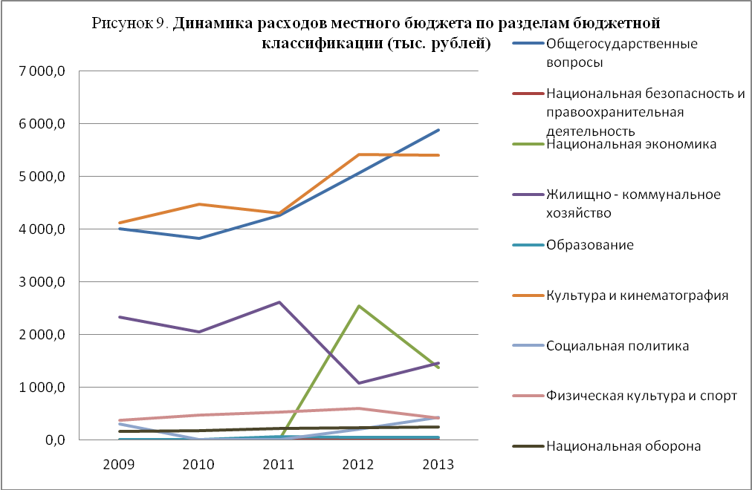

Планируемые расходы проекта бюджета на 2013 год на душу населения Новоселовского сельского поселения, исходя из численности постоянного населения по состоянию на 01.01.2012 г. (по данным Томскстата), составляют 8,76 тыс. руб./чел. По сравнению с ожидаемым исполнением местного бюджета в 2012 году планируемые расходы на 2013 год на душу населения остались на неизменном уровне.
За период с 2009 по 2012 годы наблюдается динамика роста расходов местного бюджета на душу населения (таблица № 7, рисунок 10).

Таблица № 7
Бюджетные расходы на душу населения

Год | Расходы бюджета,  тыс. руб. | Численность, постоянного населения,  чел. | Бюджетные расходы на душу населения, тыс. руб./чел
2009 | 11 301,6 | 2 085 | 5,42
2010 | 10 995,7 | 2 175 | 5,06
2011 | 11 994,4 | 1 772 | 6,77
2012 | 15 230,6 | 1 743 | 8,74
2013 | 15 276,7 | 1 743 | 8,76

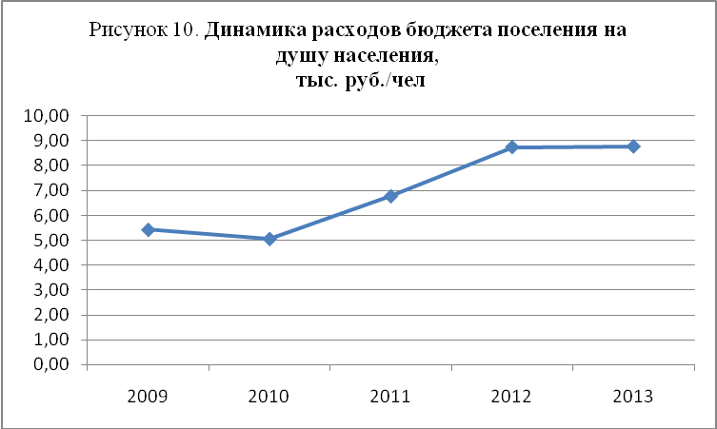

5.2. Резервный фонд Администрации Новоселовского сельского поселения
на 2013 год

Резервный фонд Администрации Новоселовского сельского поселения запланирован на 2013 год в размере 100,0 тыс. рублей (0,65% от общей суммы расходов местного бюджета), что не превышает предельного размера, установленного статьей 81 Бюджетного кодекса Российской Федерации (3% утвержденного решением о бюджете общего объема расходов). Сравнительный анализ объема бюджетных ассигнований, формируемых резервный фонд Администрации Новоселовского сельского поселения на 2013 год с ожидаемым исполнение в 2012 году представлен в таблице № 8.
Таблица № 8
Анализ объема бюджетных ассигнований, формируемых резервный фонд Администрации поселения

Показатели | Оценка | Проект
Показатели | 2012 | 2013
Объем ассигнований резервного фонда Администрации поселения, тыс. руб. | 75,0 | 100,0
Темп роста к предыдущему году, % | - | 133,3
Удельный вес ассигнований в общих расходах бюджета, % | 0,5 | 0,7

Темп роста объема резервного фонда Администрации Новоселовского сельского поселения на 2013 год к объему резервного фонда на 2012 год составляет 133,3% (увеличение на 33,3% или на 25,0 тыс. рублей).

Выводы

По результатам проведенного экспертно-аналитического мероприятия «Экспертиза проекта бюджета муниципального образования «Новоселовское сельское поселение» на 2013 год установлено:

1. Проект решения Совета Новоселовского сельского поселения «О бюджете муниципального образования «Новоселовское сельское поселение» на 2013 год» (далее – проект решения о бюджете, проект бюджета), а также документы и материалы, представляемые одновременно с проектом бюджета предоставлены Администрацией и Советом Новоселовского сельского поселения в Счетную палату Колпашевского района 26 ноября 2012 года.

2. Показатели проекта решения о бюджете, перечень и содержание документов, представленных одновременно с проектом бюджета, соответствуют пункту 3 статьи 184.1, статье 184.2 Бюджетного кодекса Российской Федерации и пункту 3 подраздела 2.1, пункту 1 подраздела 2.2 раздела II Положения о бюджетном процессе в муниципальном образовании, за исключением предоставления предварительных итогов социально-экономического развития муниципального образования «Новоселовское сельское поселение» за 1 полугодие 2012 года и ожидаемых итогов социально-экономического развития муниципального образования «Новоселовское сельское поселение» за 2012 год, а также содержания прогноза социально-экономического развития Новоселовского сельского поселения на 2013-2015 годы и основных направлений бюджетной и налоговой политики муниципального образования «Новоселовское сельское поселение» на 2013 год.
3. Отличительными особенностями проекта решения о местном бюджете на 2013 год от бюджета на 2012 год являются:
- увеличение норматива отчислений от единого сельскохозяйственного налога в бюджет поселения с 35% в 2012 году до 50% в 2013 году (в соответствии с Федеральным законом от 25.06.2012 № 94-ФЗ «О внесении изменений в части первую и вторую Налогового кодекса Российской Федерации и отдельные законодательные акты Российской Федерации);
- повышение уровня заработной платы работников бюджетной сферы с учетом квалификации и профессиональных достижений работника, а также в зависимости от качества и количества выполняемой им работы. Также, в 2013 году планируется введение новых систем оплаты труда в органах местного самоуправления лиц, замещающих муниципальные должности и должности муниципальной службы в связи с чем, проектом бюджета предусмотрено увеличение фонда оплаты труда на 14% по отношению к фонду оплаты труда 2012 года по указанным категориям работников.
4. Проектом решения о местном бюджете на 2013 год предполагается утверждение сбалансированного (без дефицита и профицита) местного бюджета. Предлагается к утверждению бюджет по доходам и расходам в сумме 15 276,7 тыс. рублей, в том числе налоговые и неналоговые доходы в сумме 867,7 тыс. рублей, безвозмездные поступления в сумме 14 409,0 тыс. рублей.
Следует отметить, что решением о бюджете на 2012 год (в его первоначальной редакции) были утверждены доходы и расходы в сумме 13 016,8 тыс. рублей, что ниже предлагаемых к утверждению объемов доходной и расходной частей местного бюджета на 2013 год на 2 259,9 тыс. рублей, при этом налоговые и неналоговые доходы, планируемые на 2013 год, ниже первоначально утвержденных объемов данных доходов на 2012 год на сумму 1 130,0 тыс. рублей (утверждены решением о бюджете на 2012 год налоговые и неналоговые доходы в сумме 1 997,7 тыс. рублей).
5. По доходам и расходам бюджета на 2013 год темп роста к ожидаемому исполнению за 2012 год составляет 100,3% (увеличение составляет 0,3% или 46,1 тыс. рублей).
По сравнению с исполнением местного бюджета по доходам за 2009, 2010 и 2011 годы сумма планируемых доходов бюджета на 2013 год больше соответственно на 34,3% или на 3 903,4 тыс. рублей, на 39,6% или на 4 331,8 тыс. рублей и на 27,5% или на 3 291,8 тыс. рублей.
По сравнению с исполнением местного бюджета по расходам за 2009, 2010 и 2011 годы сумма планируемых расходов бюджета на 2013 год больше соответственно на 35,2% или на 3 975,1 тыс. рублей, на 38,9% или на 4 281,0 тыс. рублей и на 27,4% или на 3 282,3 тыс. рублей.
Увеличение объемов доходов и соответственно расходов местного бюджета на 2013 год по отношению к ожидаемому исполнению в 2012 году объясняется в первую очередь увеличением безвозмездных поступлений на 3,5%, что в абсолютном выражении составляет 490,0 тыс. рублей, при этом объем налоговых и неналоговых доходов снижен на 443,9 тыс. рублей (или на 33,8%).
За период с 2010 по 2013 годы наблюдается динамика роста, как объема доходов, так и объема расходов местного бюджета, что отражено на рисунке 1.
6. Структура доходов с 2009 по 2013 годы практически остается неизменной (сохраняется наибольшая доля безвозмездных поступлений с превышением 90% общего объема доходов, по уровню налоговых доходов наблюдается незначительное колебание: в 2009 году удельный вес составлял 3,2%, в 2010 году – 3,9%, в 2011 году – 3,7%, в 2012 году ожидается 3,3%).
В соответствии с проектом местного бюджета на 2013 год безвозмездные поступления планируются в размер 94,3%, доля собственных доходов поселения на 2013 год составляет 5,7% (в том числе налоговые доходы – 3,4%, неналоговые доходы – 2,3%) от общего объема доходов бюджета.
Низкий уровень налоговой составляющей в доходной части местного бюджета и высокая доля безвозмездных поступлений из других бюджетов бюджетной системы Российской Федерации указывает на крайне слабую финансовую самостоятельность муниципального образования «Новоселовское сельское поселение».
7. Налоговые доходы на 2013 год запланированы в сумме 512,9 тыс. рублей, что превышает оценочный уровень 2012 года на 6,0 тыс. рублей или на 0,6%. Прогнозируемый рост налоговых доходов, главным образом связан с планируемым ростом поступлений от земельного налога (на 13,3 тыс. рублей или на 18,7% от ожидаемого исполнения в 2012 году) и государственной пошлины (на 6,0 тыс. рублей или на 24,0% от ожидаемого исполнения в 2012 году).
В структуре доходов проекта местного бюджета на 2013 год доля налоговых доходов составляет 3,4% от общего объема доходов. В структуре собственных доходов бюджета поселения (налоговые и неналоговые доходы) доля налоговых доходов составляет 59,1%.
Проверить достоверность формирования доходов от местных налогов (налог на имущество физических лиц и земельный налог) не представилось возможным, в связи с непредставлением в Счетную палату Колпашевского района расчетов по данным налогам, а также в связи с отсутствием соответствующих пояснений в Пояснительной записке к проекту бюджета.
8. В структуре доходов проекта местного бюджета на 2013 год неналоговые доходы составляют 2,3%, что в абсолютном выражении составляет 354,8 тыс. рублей. В структуре собственных доходов проекта бюджета на 2013 год неналоговые доходы составляют 40,9%.
В составе неналоговых доходов на 2013 год прогнозируются только доходы от использования имущества, находящегося в государственной и муниципальной собственности
Темп роста неналоговых доходов в 2013 году к ожидаемому исполнению 2012 года составляет 44,1% (уменьшение на 55,9% или на 449,9 тыс. рублей), что связано в основном с уменьшением доходов от продажи материальных и нематериальных активов на 460,9 тыс. рублей (данные доходы не запланированы на 2013 год).
9. Доходы и расходы (в части разделов и подразделов) местного бюджета отражены в проекте бюджета по кодам бюджетной классификации в соответствии с действующими на момент проведения экспертизы Указаниями о порядке применения бюджетной классификации Российской Федерации, утвержденными приказом Минфина РФ от 21.12.2011 № 180н.
10. Приоритетными расходами бюджета муниципального образования остаются расходы социальной направленности.
Расходы муниципального образования на образование, культуру, физическую культуру и спорт, а также социальную политику на 2013 год составляют 6 309,8 тыс. рублей или 41,3% в общем объеме расходов бюджета 2013 года. Темп роста расходов на социальную сферу к ожидаемому исполнению в 2012 году составляет 100,7 (увеличение всего на 42,0 тыс. рублей), к 2011 году – 129,1%, к 2010 году – 127,7% и к 2009 году темп роста составляет 131,6%.
В проектном 2013 году по отношению к оценочному 2012 году намечается значительный рост расходов на социальную политику на 115,4% или на 230,4 тыс. рублей. Расходы на социальную политику предусмотрены проектом бюджета в размере 430,0 тыс. рублей.
Значительную долю в общем объеме расходов бюджета на 2013 год составляют расходы на общегосударственные вопросы – 38,5%. Темп роста расходов на общегосударственные вопросы в 2013 году к 2009 году составляет 146,8%, к 2010 году – 154,1%, к 2011 году – 138,0% и к ожидаемому исполнению в 2012 году – 116,2% (увеличение на 822,1 тыс. рублей).
Расходы на жилищно-коммунальное хозяйство запланированы на 2013 год в сумме 1 454,6 тыс. рублей, что составляет 9,5% от общего объема расходов (доля расходов по сравнению с 2012 годом увеличение на 2,4%). Темп роста расходов на жилищно-коммунальное хозяйство к ожидаемому исполнению в 2012 году составляет 134,4% (увеличение на 372,5 тыс. рублей), к 2011 году – 55,8% (уменьшение на 1 153,7 тыс. рублей), к 2010 году – 71,1% и к 2009 году темп роста составляет 62,5%.
Значительное снижение расходов на 2013 год к ожидаемому исполнению в 2012 году наблюдается по расходам на национальную экономику, снижение составило 45,9%, что в абсолютном выражении составляет 1 166,8 тыс. рублей. Удельный вес расходов на национальную экономику в 2013 году составляет 9% (доля расходов по сравнению с 2012 годом снижена на 7,7%).
11. Планируемые расходы проекта бюджета на 2013 год на душу населения Новоселовского сельского поселения, исходя из численности постоянного населения по состоянию на 01.01.2012 г. (по данным Томскстата), составляют 8,76 тыс. руб./чел. По сравнению с ожидаемым исполнением местного бюджета в 2012 году планируемые расходы на 2013 год на душу населения остались на неизменном уровне.
За период с 2009 по 2012 годы наблюдается динамика роста расходов местного бюджета на душу населения.
12. Резервный фонд Администрации Новоселовского сельского поселения запланирован на 2013 год в размере 100,0 тыс. рублей (0,65% от общей суммы расходов местного бюджета), что не превышает предельного размера, установленного статьей 81 Бюджетного кодекса Российской Федерации.

По результатам экспертно-аналитического мероприятия Счетной палатой Колпашевского района отмечаются следующие нарушения и замечания:

1. Не внесены изменения в Положение о бюджетном процессе в муниципальном образовании в части осуществления внешнего муниципального финансового контроля в соответствии с Соглашением от 02.07.2012 г. «О передаче Счетной палате Колпашевского района полномочий контрольно-счетного органа Новоселовского сельского поселения по осуществлению внешнего муниципального финансового контроля» (данный недостаток отмечен в Отчете о результатах экспертно-аналитического мероприятия «Анализ бюджетного процесса в муниципальном образовании «Новоселовское сельское поселение», утвержденным председателем Счетной палаты Колпашевского района 26.10.2012 г.).

2. В нарушение статьи 184.2 Бюджетного кодекса Российской Федерации, пункта 3 подраздела 2.1 раздела II Положения о бюджетном процессе в муниципальном образовании Администрацией поселения не сформированы и не представлены в Совет поселения предварительные итоги социально-экономического развития муниципального образования «Новоселовское сельское поселение» за 1 полугодие 2012 года и ожидаемые итоги социально-экономического развития муниципального образования «Новоселовское сельское поселение» за 2012 год.
3. В нарушение пункта 4 статьи 173 Бюджетного кодекса Российской Федерации, пункта 3.4 раздела 3 Порядка разработки ПСЭР не сформирована пояснительная записка к прогнозу социально-экономического развития Новоселовского сельского поселения на 2013-2015 годы.
Прогноз социально-экономического развития поселения не содержит таких показателей как: оборот розничной торговли (в разделе «Потребительский рынок»); распределение среднегодовой численности занятых в экономике по формам собственности, среднесписочная численность работников, фонд оплаты труда, среднемесячная заработная плата одного работника (в разделе «Рынок труда и заработной платы»), оборот малых предприятий (в разделе «Развитие малого предпринимательства») и т.д. Кроме того, в Прогнозе социально-экономического развития поселения отсутствуют показатели в разделе «Сельское хозяйство».
Таким образом, отражение в Прогнозе социально-экономического развития поселения показателей не в полном объеме, не позволяет говорить о достаточно высокой степени достоверности и надежности расчетов доходной части местного бюджета.
4. Замечания по содержанию Основных направлений бюджетной и налоговой политики:
- Во втором абзаце раздела «Налоговая политика на 2013 год» Основных направлений бюджетной и налоговой политики отражено, что «одним из основных направлений налоговой политики в рамках полномочий органов местного самоуправления, является создание условий для развития малого и среднего предпринимательства, совершенствование видов поддержки субъектов малого и среднего предпринимательства, а также применение эффективной системы налогообложения посредством установления оптимальных значений корректирующего коэффициента К2, учитывающего влияние на результат предпринимательской деятельности факторов, при налогообложении единым налогом на вмененный доход для отдельных видов деятельности». Следует отметить, что единый налог на вмененный доход для отдельных видов деятельности в соответствии с Бюджетным кодексом Российской Федерации относится к налоговым доходам муниципальных районов и зачисляется в бюджет муниципального района по нормативу 100%. Таким образом, данное направление налоговой политики не способно увеличить доходную базу бюджета поселения.
- В разделе «Бюджетная политика на 2013 год» отражено, что одними из основных задач бюджетной политики муниципального образования на 2013 год являются:
- поэтапный переход формирования бюджета по программно-целевому принципу, обеспечивающему увязку стратегических целей и задач с целями, задачами и мероприятиями устанавливающими показатели конечного и непосредственного результата реализации программ;
- в целях повышения прозрачности формирования расходов бюджета по программно-целевому принципу, отражение ведомственных целевых программ по кодам целевой статьи расходов бюджетной классификации.
Указанные выше задачи бюджетной политики поселения на 2013 год не нашли отражение в проекте бюджета. Так, в расходной части местного бюджета (как на 2012 год, так и в проекте на 2013 год) не предусмотрены бюджетные ассигнования на реализацию за счет средств местного бюджета долгосрочных и ведомственных целевых программ.
5. Администрацией Новоселовского сельского поселения не реализуются меры по обеспечению нацеленности бюджетного процесса на достижение конкретных результатов, путем расширения применения методов программно-целевого управления, тем самым не соблюдается одно их основных направлений бюджетной политики, установленное еще бюджетным посланием Президента РФ Д.А.Медведева от 29 июня 2011 г. «О бюджетной политике в 2012 - 2014 годах».
6. В нарушение пункта 3 статьи 174 Бюджетного кодекса Российской Федерации утвержденный Среднесрочный финансовый план не содержит объемы бюджетных ассигнований по главным распорядителям бюджетных средств по разделам, подразделам, целевым статьям и видам расходов классификации расходов бюджетов.
В нарушение пункта 5 статьи 174 Бюджетного кодекса Российской Федерации к проекту Среднесрочного финансового плана не была составлена пояснительная записка.

7. Не утверждена Программа социально-экономического развития муниципального образования на 2013 год и на среднесрочную перспективу, таким образом, бюджетные проектировки строились с нарушением пункта 8 раздела III Порядка разработки среднесрочного финансового плана и пункта 1.10 раздела 1 Порядка разработки ПСЭР. Отсутствие комплексного документа стратегического планирования, являющегося основой составления проекта местного бюджета, не позволяет с большей степенью достоверности прогнозировать развитие экономики территории поселения и соответственно основных показателей местного бюджета.
8. По мнению Счетной палаты Колпашевского района, пояснения по расчету НДФЛ на 2013 год (в соответствии с Пояснительной запиской к проекту бюджета) не соответствуют фактически произведенному расчету (при расчете не учтено увеличение фонда оплаты труда в 2013 году и поступления от НДФЛ не увеличены, а снижены на 2,0 тыс. рублей). В соответствии с пояснениями по расчету НДФЛ размер поступлений как минимум занижен на 18,3 тыс. рублей (с учетом роста фонда оплаты труда в 2013 году на 4,5% поступления от НДФЛ могут составить 378,3 тыс. рублей), при условии достоверного расчета ожидаемых поступлений в 2012 году.

9. В нарушение статьи 174.2 Бюджетного кодекса Российской Федерации Администрацией Новоселовского сельского поселения не установлен порядок планирования бюджетных ассигнований.

10. Замечания по Пояснительной записке к проекту бюджета:
- в Пояснительной записке к проекту бюджета отсутствует информация о формировании доходов от местных налогов (налог на имущество физических лиц и земельный налог);
- в Пояснительной записке к проекту бюджета отсутствуют пояснения по направлениям бюджетных ассигнований на выполнение других обязательств государства в сумме 320,0 тыс. рублей (подраздел 0113 «Другие общегосударственные вопросы», целевая статья 092 03 00 «Выполнение других обязательств государства»).
Счетная палата Колпашевского района отмечает, что проект решения о бюджете на 2013 год подлежит рассмотрению Советом Новоселовского сельского поселения в первом чтении с учетом устранения имеющихся замечаний и нарушений.

Председатель __________________ А.В.Муратов__

